Г. Снегирев «Рассказы»
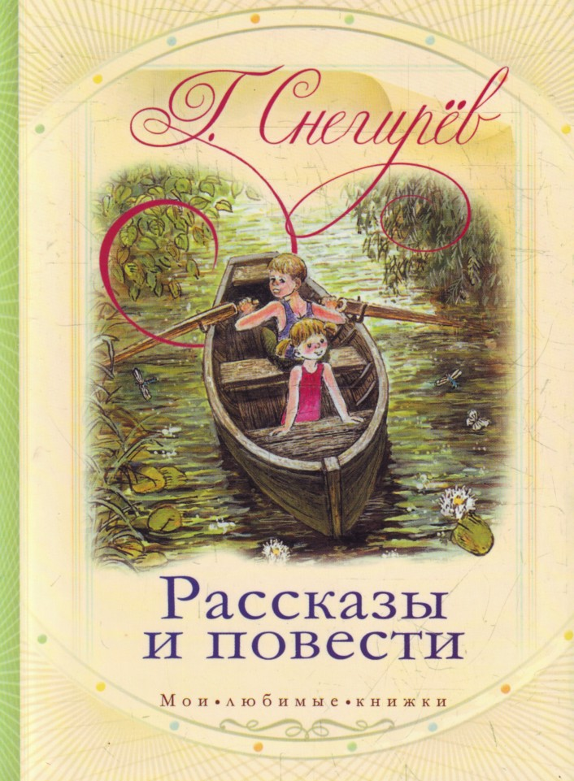
«По существу многие рассказы Снегирёва ближе к поэзии, чем к прозе, – к поэзии чистой, лаконичной и заражающей читателя любовью к родной стране и природе, во всех её проявлениях – и малых и больших»
К.Паустовский
Читать рассказы - https://skazkibasni.com/gennadij-snegiryov
Слушать рассказы - https://doma-u-semena.ru/audioskazki/Gennadiy-Snegirev-slushat-mp3.php

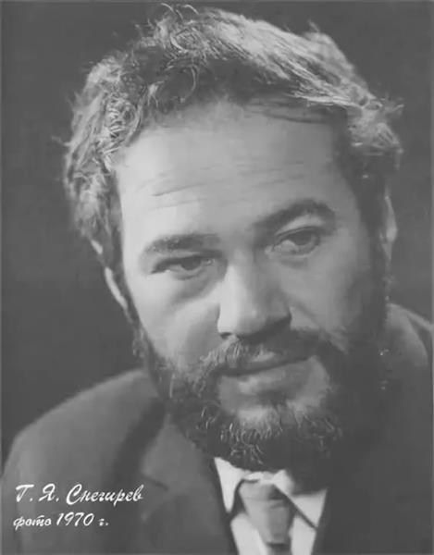
Миллионы уже бывших детей – в трёх–пяти поколениях – с удовольствием вспомнят короткие рассказы и повести Геннадия Снегирёва, а кто их автор сказать вряд ли сумеют. Миллионы – не преувеличение, – таков тираж сотен книжек Геннадия Снегирёва. Когда знакомишься с рассказами Геннадия Снегирева, открывается светлый добрый мир человека, который любит и чувствует природу, знает и понимает людей, ценит в них смелость, благородство, любовь ко всему живому. Рассказы у Снегирёва столь же кратки, сколь и пронзительны.

Биография писателя - http://readly.ru/author/8163/
Рассказы для детей - https://skazki.rustih.ru/rasskazy/rasskazy-gennadiya-snegiryova/

